Nome do Aluno: Pedro Augusto Ferreira de Almeida

1. Instale o programa Visual Studio Code
2. Instale o programa Eclipse. Para o programa eclipse possa funcionar, ele precisa que também instale o JDK 1.8 (Java SE Development Kit 8).

Após a instalação do JDK 1.8, descompacte o programa eclipse e “rode-o”.

Abra o “eclipse marketplace” e instale o plugin “Jboss” ( Jboss Tools 4.13...)

1. Faça um currículo vitae em HTML. Use o máximo de recursos visto em sala de aula.

Segue uma imagem como fonte de inspiração.

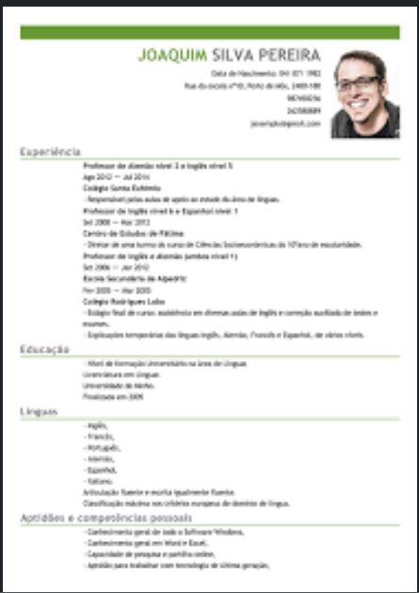

Observação.

Todo dever de casa deverá seguir as seguintes instruções:

Após realizar o código em html, copie e cole aqui. Use a fonte padrão recomendado pelo professor e colo colorido.

Além disso faça um “print” da tela com o resultado final do seu exercício e cole abaixo do respectivo código.

Use somente os comandos apresentados em sala de aula.

Não precisa colocar foto

CÓDIGO:

<!DOCTYPE html>

<html lang="en">

<head>

    <meta charset="UTF-8">

    <meta name="viewport" content="width=device-width, initial-scale=1.0">

    <title>Document</title>

</head>

<body>

<hr size=10; color=#7bac3b>

    <font size=5; color=#7bac3b>

        <b>Joaquim</b></font> <font size=5><b>Silva Pereira</b></font> <br>

            Joaquim@gmail.com <br>

            (21) 99254-0982 <br>

            32 anos <br>

            Rio de Janeiro <br>

<font color=#7bac3b;>

    <h2>Experiência</h2>

    <hr color=#7bac3b>

</font>

    <h3><b>Professor Particular</b></h3>

    <h4><b>Freelancer | 2017 - atualmente</b></h4>

    Criação de plano de aula, aplicação e correção de avaliações, aulas práticas e técnicas. <br>

    <font color=#7bac3b;>

        <h2>Atividades Complementares</h2>

        <hr color=#7bac3b>

    </font>

        <h3><b>Trabalho Voluntário</b></h3>

        <h4><b>Doutores da Alegria</b></h4>

        Atuação junto a crianças e adolescentes em situação de vulnerabilidade e

        risco social em hospitais públicos.

<font color=#7bac3b;>

    <h2>Formação Acadêmica</h2>

    <hr color=#7bac3b>

</font>

    <h3><b>Pedagogia</b></h3>

    Unicarioca Rio Comprido | 01/2015 - 12/2018 <br>

    - Trabalho de monitoria na disciplina: Alfabetização e Letramento

<font color=#7bac3b;>

        <h2>Conquistas Acadêmicas</h2>

        <hr color=#7bac3b>

    </font>

    <h3><b>Premiação de melhor trabalho de conclusão de curso (TCC) - 2018</b></h3>

    Tema: A importancia da ludopedagogia no ensino infantil

<font color=#7bac3b;>

        <h2>Idiomas</h2>

        <hr color=#7bac3b>

    </font>

    <h3><b>Inglês</b></h3>

    Fluente | Wizard 2017

</body>

</html>

PRINT:

1- NO NAVEGADOR GOOGLE CHROME

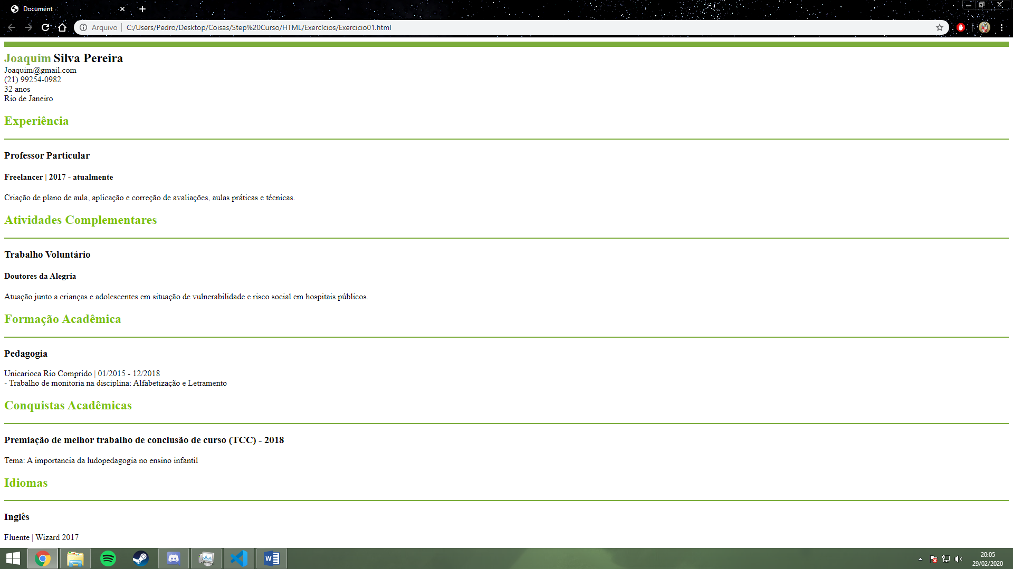

2- NO PREVIEW DO VISUAL STUDIO CODE.

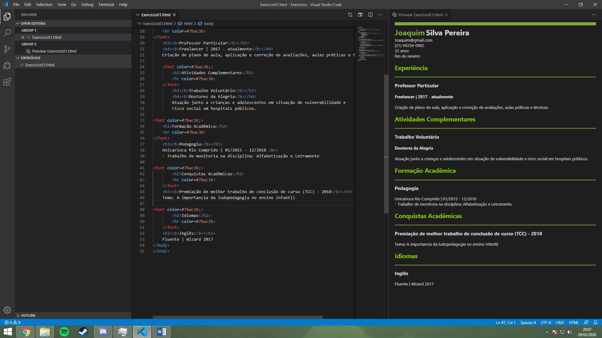

DÚVIDAS:

A formatação do código copiado é da forma que eu coloquei neste exercício ou é para modificar ela para a formatação de texto como padrão deste documento (Times New Roman 12)?